Środa 20.05.2020r.
Temat kompleksowy : Nasi rodzice

1. Dziś zapraszam Wszystkie Skrzaty do rodzinnego pieczenia– „Pizza dla mamy i taty.

http://grydladzieci.edu.pl/zadbany_zakatek/gry_kulinarne/domowa_pizza.html

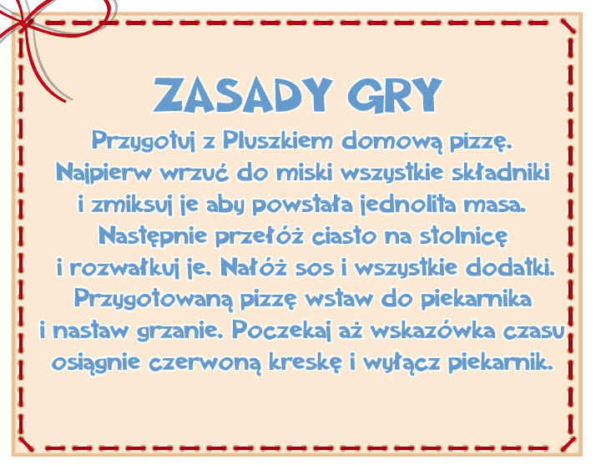

2. Połącz ze sobą takie same rodziny. W której rodzinie nie ma dzieci? - Jeśli już wiesz dorysuj tej
rodzinie dzieci - Olka i Adę.

3.

